D90/LEDN20SX1

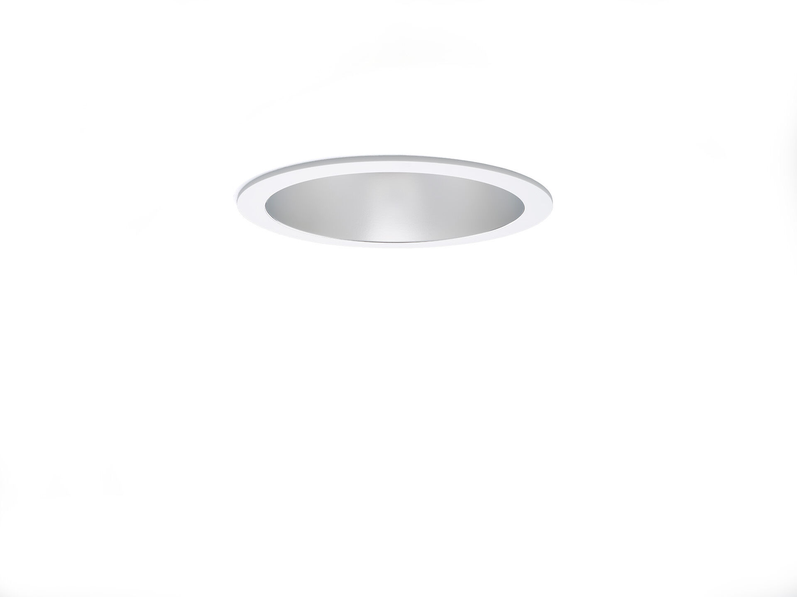
Sömlös downlight i polykarbonat reflektor och lins optik, polycarbonate (PC) with aluminium thin film, satin look, bredstrålande ljusfördelning. Vit polykarbonatkant och reflektor i en enhet, utan synliga skarvar. Klart glas IP54 från undersidan. Dimensioner: Ø 190 mm x 100 mm. Tak utskuren: Ø 175 mm. Reflektor skärmar av ljuskällan och en lind förhindrar bländning. Ljusflöde: 2150 lm, Specifikt ljusutbyte: 116 lm/W. Energiförbrukning: 18.5 W, ej dimbar. Frekvens: 50-60Hz AC/DC. Spänning: 220-240V. isoleringsklass: class I. LED med överlägset bibehållningsfaktor; efter 50000 brinntimmar behåller fixturen 98% av sin initiala ljusflöde. Korrelerad färgtemperatura: 4000 K, Färgåtergivning ra: 80. Färgavvikelse tolerans: 3 SDCM. Fotobiologisk säkerhet IEC/TR 62778: RG1. Polykarbonat armaturhus, RAL9003 - vit. IP-klassning: IP20. Glödtrådstest: 850°C. 5 års garanti på armatur och drivenhet. Certifieringar: CE, ENEC. Armatur med halogenfritt kablage. Armaturen har utvecklats och framställts enligt standard EN 60598-1 i ett företag som är ISO 9001 och ISO 14001-certifierat.

